Лекция 7
ВОДОПРОПУСКНЫЕ ТРУБЫ

Водопропускные трубы на автомобильных дорогах
Водопропускные трубы под насыпями на автомобильных дорогах составляют, как и мосты, около половины всех искусственных сооружений, причем трубы являются наиболее распространенными дорожными сооружениями: на 1 км дороги их количество составляет 1...1,4 шт.
Область применения труб - малые водотоки, действующие главным образом периодически (при выпадении дождей, таянии снегов и т.п.). Величина отверстия трубы не превосходит 6 м, но в большинстве случаев используются трубы с отверстием до 2 м. Для увеличения водопропускной способности наряду с одноочковыми трубами применяют двух- и трехочковые трубы.
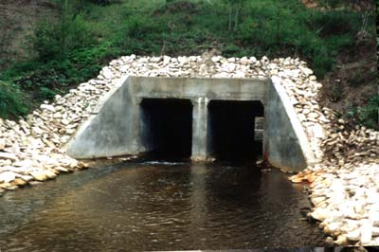 | 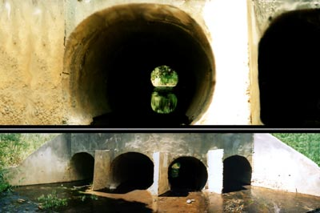
Рис. 2.41. Двухочковая труба | Рис. 2.42. Многоочковая труба
По сравнению с малыми мостами трубы для тех же расходов воды предпочтительнее. Они дешевле и проще в эксплуатации. Располагаясь в нижней части насыпи, трубы не изменяют условий прохода временной
нагрузки и сами к ней малочувствительны.
Трубы иногда применяют для прокладки местных дорог через насыпь, а также в качестве коллекторов для газопроводов и других коммуникаций.
По материалу различают трубы железобетонные, бетонные и металлические.
По режиму работы различают трубы напорные, полунапорные и безнапорные. Для ликвидации скопления воды у насыпи и ее размыва, трубы, в основном, проектируют и строят безнапорными.
Водопропускная способность безнапорных труб достаточна велика: круглые трубы отверстием до 2 м могут пропустить расход воды до 12,5 м³/с, прямоугольные трубы сечением 6x3 м - до 63 м³/с.
Для безнапорного режима характерно протекание воды без заполнения отверстия трубы даже в том случае, когда перед насыпью горизонт воды расположен в уровне верха трубы или немного выше.
Возвышение высшей точки внутренней поверхности трубы в любом сечении над поверхностью воды в трубе при максимальном расходе расчетного паводка и безнапорном режиме работы должно быть в свету.
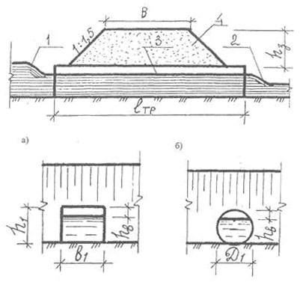
Для круглых труб:
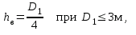
Для прямоугольных труб:
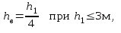
Рис. 2.43. Безнапорные трубы
а – прямоугольная труба отверстием h₁*b₁; б – круглая труба отверстием D₁
1 – первый перепад уровня потока перед трубой; 2 – второй перепад уровня потока за трубой; 3 – уровень потока в трубе; 4 – тело насыпи
По форме поперечного сечения водопропускные трубы могут быть круглыми, прямоугольными и сложных сечений: овальными, арочными, круглыми с плоской подошвой, а по количеству отверстий в одном сооружении - одно-, двух- и многоочковыми. Очертание и форму поперечного сечения труб принимают на основании гидравлического расчета. Безнапорные трубы выполняют любых поперечных сечений.
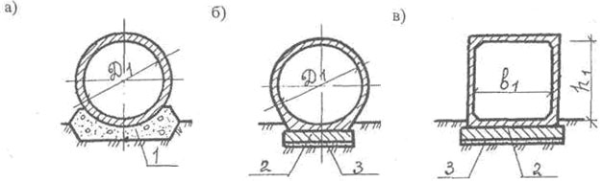
Рис. 2.44. Типы поперечных сечений труб:
а – круглая бесфундаментная труба, б – круглая с плоской подошвой труба на фундаменте; в – жесткая прямоугольная трубна на фундаменте; 1 – гравийно-песчаная подушка; 2 – бетонный или железобетонный фундамент; 3 – подготовка из гравия
С целью регулирования водного потока, обеспечения плавности его протекания и предотвращения продольных смещений (растяжений) элементов трубы при оползаниях откосов насыпи входные и выходные участки трубы оборудуются оголовками. По конструкции оголовки бывают раструбные, коридорные и портальные.
Наиболее простыми по конструкции являются портальные оголовки, выполняемые в виде подпорной стенки. Портальные оголовки не обеспечивают плавного протекания воды, вследствие чего их применяют при малых расходах воды.
Раструбные оголовки имеют портальную стенку и откосные крылья переменной высоты, расположенные под углом 17...20° к оси трубы.
Коридорные оголовки состоят из портальной стенки и откосных крыльев постоянной высоты, установленных параллельно друг другу.
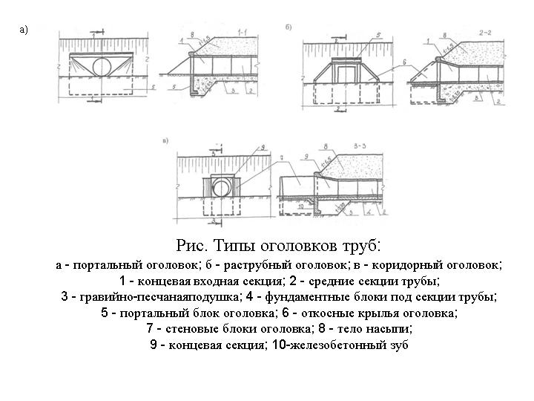
Рис. 2.45. Типы оголовков труб:
а – портальный оголовок; б – раструбный оголовок; в – коридорный оголовок;
1 – концевая входная секция; 2 – средние секции трубы; 3 – гравийно-песчаная подушка;
4 – фундаментные блоки под секции трубы; 5 – портальный блок оголовка; 6 – откосные крылья оголовка; 7 – стеновые блоки оголовка; 8 – тело насыпи; 9 – концевая секция;
10 – железобетонный зуб
В настоящее время разработаны трубы круглого поперечного сечения отверстием до 2 м без входного и выходного оголовков. Для повышения водопропускной способности трубы предусматривается размещение на входном участке трубы горизонтальной, криволинейной или наклонной диафрагмы. Звенья трубы располагаются по всей ширине подошвы насыпи.
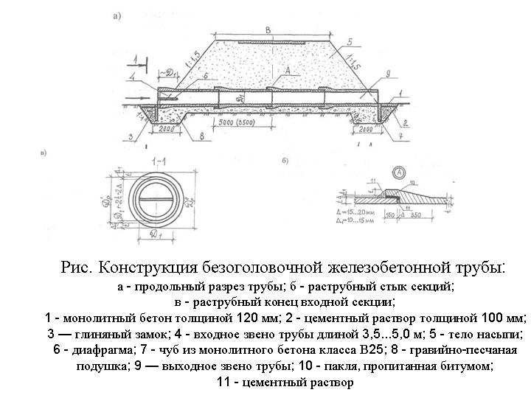
Рис. 2.46. Конструкция безоголовочной железобетонной трубы:
а – продольный разрез трубы; б – раструбный стык секций;
в – раструбный конец входной секции;
1 – монолитный бетон толщиной 120 мм; 2 – цементный раствор толщиной 100 мм;
3 – глиняный замок; 4 – входное звено трубы длиной 3.5...5.0 м; 5 – тело насыпи;
6 – диафрагма; 7 – чуб из монолитного бетона класса В25; 8 – гравийно-песчаная подушка; 9 – выходное звено трубы; 10 – пакля, пропитанная битумом;
11 – цементный раствор
Железобетонные трубы
Железобетонные безнапорные трубы - это универсальные конструкции, применяемые практически во всех видах строительства: промгражданском, сельском, гидротехническом, водохозяйственном, железнодорожном, автодорожном и т. д.
В мировой практике нашли применение трубы диаметрами от 300 мм до 3,5 м, в частности, при строительстве ирригационных систем (регуляторы, переезды, водовыпуски, коллекторы и т. д.), в городском строительстве (например, для создания канализационных сетей и водостоков).
Трубы – это изделия, производимые большими тиражами, что требует значительных затрат на материалы для их изготовления и на эксплуатацию технологического оборудования.
Остановимся кратко на основных направлениях разработки технических решений конструкций труб в нашей стране и за рубежом.
9.1.1. Цилиндрические трубы с круглым поперечным сечением
Из всех имеющихся конструкций железобетонных безнапорных труб наиболее распространенными являются цилиндрические с круглым поперечным сечением. Такая форма рациональна по условиям гидравлической работы и наиболее удобна при производстве труб и монтаже трубопроводов.
Цилиндрические трубы имеют, как правило, гладкую стенку. Однако с целью уменьшения расхода материалов стенку можно выполнить ребристой. Эти трубы разработаны и освоены только в России.
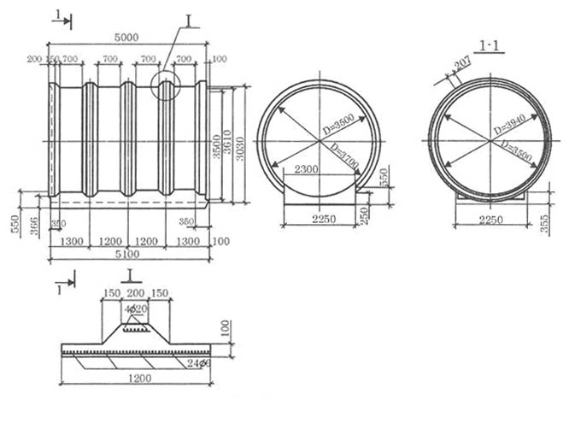
Рис. 2.47.Ребристая труб
Трубы с гладкой стенкой армируют тремя способами: двумя круговыми каркасами, одиночным круговым каркасом и одиночным эллиптическим каркасом.
Цилиндрические трубы, армированные двумя круговыми каркасами, являются наиболее применяемыми в отечественной практике и за рубежом. На большинстве заводов нашей страны трубы изготавливают в соответствии с ГОСТ 6482-88 на железобетонные безнапорные трубы. По несущей способности конструкции делятся на три категории:
I-ая категория соответствует глубине грунтовой засыпки над верхом трубы - 2,0 м.
II-ая категория соответствует глубине грунтовой засыпки над верхом трубы - 4,0 м.
III-тья категория соответствует глубине грунтовой засыпки над верхом трубы - 6,0 м.
Стандартные трубы диаметрами до 1000 мм имеют одиночный каркас, большие диаметры армируются двумя каркасами. Трубы диаметрами до 1600 мм имеют раструбные стыки ступенчатой и конической формы, и конструкции большего диаметра имеют фальцевые соединения.
За рубежом трубы, армированные двумя круговыми каркасами, изготавливают в США, Чехии, Германии, Дании, Индии, Великобритании, Японии и в ряде других стран.
Американские цилиндрические трубы делятся на пять классов по несущей способности. В каждом классе предусмотрены три варианта конструкций труб (А, В, С), отличающиеся толщиной стенки и количеством спиральной арматуры. Вариант «А» имеет максимальную толщину стенки и относительно высокий расход арматуры, а вариант «С» - увеличенную примерно на 40% толщину стенки и соответственно уменьшенное количество арматуры. Толщина стенки трубы и количество арматуры изменены так, что несущая способность всех трёх типов труб для одного класса остаётся постоянной.
Производство труб с двумя каркасами осуществляется практически по всем современным технологиям: виброформованием (вертикальное и горизонтальное), центрифугированием, вибропрессованием, трамбованием и т.д.
Железобетонные безнапорные трубы с одиночным круговым каркасом выпускаются и в некоторых зарубежных странах. Так, например, подобные трубы изготавливаются в Индии для канализации и ирригации.
Применение одиночного кругового каркаса в цилиндрических трубах нельзя считать рациональным конструктивным решением по следующим причинам:
- значительно уменьшается рабочая высота стенки трубы и в сечении приходится ставить существенно больше арматуры;
- смещение каркаса к внутренней поверхности уменьшает и без того малую рабочую высоту сечения в боковых зонах трубы;
- спиральная арматура, расположенная в срединной части стенки, оказывает недостаточное сопротивление трещинообразованию в растянутых зонах
Эффективность железобетонных конструкций во многом определяется рациональным размещением рабочей арматуры, когда она располагается в соответствии с эпюрой изгибающих моментов. В железобетонных цилиндрических трубах арматурный каркас, установленный таким образом, имеет очертание эллипса.
В трубах, армированных одиночным эллиптическим каркасом, спиральная арматура расположена в вертикальных сечениях ближе к внутренней поверхности, а в горизонтальных - к наружной, т.к. момент в конструкции имеет переменный знак. Таким образом, постановкой одного каркаса достигается эффект двойного армирования. Одиночное круговое армирование тоже может быть эффективным, но такое расположение арматуры оправдано лишь в том случае, если в секторе между вертикальным и горизонтальным диаметрами непрерывно меняется рабочая высота сечения, т.е. обеспечивается превышение предельного изгибающего момента над расчетным, а раскрытие трещин не превышает нормы. Это техническое решение возможно, когда бетон располагается вокруг кругового каркаса по слегка эллиптическому контуру.
Опыт эксплуатации труб показал надежность и достаточную прочность конструкций с эллиптическим армированием. Теоретически расход рабочей арматуры при её эллиптическом расположении может уменьшиться в два раза по сравнению с двойным армированием. Несмотря на очевидные преимущества эллиптического расположения арматуры в трубах, такой способ армирования до настоящего времени в нашей стране не применяется по следующим причинам:
- отсутствие оборудования и технологии изготовления эллиптического
каркаса;
- отсутствие технологии формования труб с эллиптическим каркасом;
- при отсутствии подошвы препятствием к применению эллиптического каркаса является необходимость укладки таких труб в траншею в строго
фиксированном положении. Поэтому на готовую трубу должна быть нанесена соответствующая маркировка, фиксирующая лоток трубы. Кроме того, завод-изготовитель должен гарантировать, что в процессе производства труб не произошло смещения каркаса (по окружности) относительно маркировочного знака.
В мировой практике имеется несколько примеров по изготовлению труб с арматурой, расположенной в соответствии с эпюрой моментов. Большие успехи достигнуты в этой области в США и Австралии.
Анализ технических характеристик цилиндрических труб позволяет сделать следующие основные выводы:
-безнапорные железобетонные трубы с круглым поперечным сечением
выпускают в большинстве стран диаметром до 2 м. Только в России и США
максимальный диаметр достигает 3,50 м. Одиночное армирование применяют в трубах диаметром до 3,50 м;
- при назначении длины труб исходят из максимального веса и габаритов сборных элементов по условиям транспортировки и монтажа.
В большинстве стран длина труб не превышает 3-3,5 м, следует отметить, что отечественные трубы характеризуются большими размерами по сравнению с зарубежными, что является положительным решением, так как уменьшается количество стыков в трубопроводе;
по несущей способности безнапорные трубы делят на несколько прочностных классов, причём изменение несущей способности осуществляется в основном за счет армирования при неизменной толщине стенки для одного диаметра. Даже при разных вариантах толщины стенки несущая способность труб остается постоянной.
9.1.2. Трубы сложных поперечных сечений
Расход материалов и в первую очередь арматуры зависит от величины изгибающих моментов и их распределения по контуру трубы. Вопрос о рациональном очертании оси трубы решается на основе теории «веревочной кривой», согласно которой рациональное очертание определяется отсутствием изгибающих моментов во всех сечениях стенки трубы. Однако с учетом комбинации всех нагрузок (в том числе и временной) практически невозможно получить очертание трубы, в которой полностью отсутствовали бы изгибающие моменты. Поэтому стремятся поперечному сечению придать такую форму, чтобы изгибающие моменты были, насколько это возможно, уменьшены или равномерно распределены по периметру трубы.
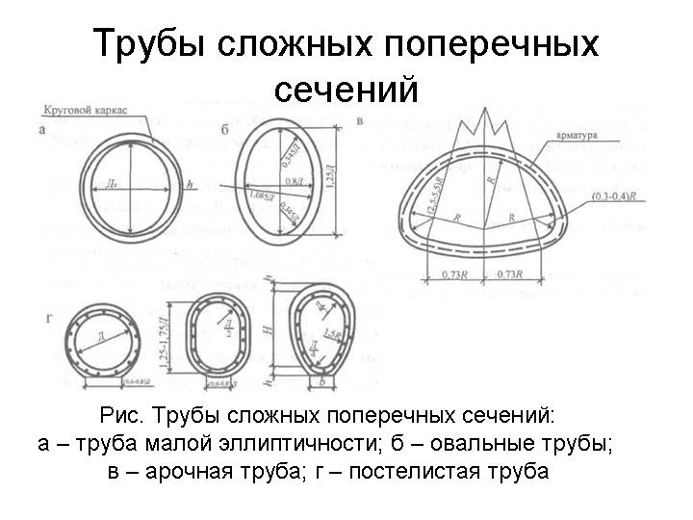
Рис. 2.51. Трубы сложных поперечных сечений:
а – труба малой эллиптичности; б – овальные трубы;
в – арочная труба; г – постелистая труба
Существующие в мировой практике безнапорные трубы сложных поперечных сечений бывают двух типов:
- трубы с постоянной толщиной стенки (гладкие),
- трубы с переменной толщиной стенки (постелистые).
К первому типу относятся овальные и арочные трубы; ко второму - трубы с плоской подошвой, имеющие круглую, овальную и овоидальную формы поперечного сечения. Овальные трубы с постоянной толщиной стенки разработаны и освоены преимущественно в США и выпускаются в двух вариантах. Первый вариант представляет собой трубы с незначительным превышением вертикального диаметра над горизонтальным. В этих трубах арматурный каркас имеет круговое очертание, а внешняя и внутренняя поверхности трубы - овальные. При этом вертикальный диаметр длиннее горизонтального на малую величину, приблизительно равную трем четвертям толщины стенки. Величины диаметров, толщина стенок и другие технические характеристики овальных труб приняты такими же, как в цилиндрических трубах с одиночным круговым каркасом, и уже описаны выше.
Трубы с вертикальным овалом (двойное армирование) имеют расход стали на 10% больше, чем в аналогичных цилиндрических трубах, но несущая способность при этом в 1,2-1,5 раза выше.
Известный интерес представляют арочные трубы. Такая форма поперечного сечения способствует значительному уменьшению изгибающих моментов. Армирование труб производят одиночным каркасом в виде сетки из холоднотянутой стальной проволоки. Разрешается устанавливать два каркаса параллельно поверхности трубы. Существует и третий вариант армирования, при котором один замкнутый каркас располагается ближе к внутренней поверхности, а в боковых и вертикальных сечениях в растянутых зонах устанавливают дополнительные короткие сетки.
По сравнению со стандартными арочные трубы дают экономию стали примерно в 2,5 раза при одинаковом расходе бетона, хотя несущая способность арочных труб больше, чем у стандартных.
Таким образом, овальные и арочные железобетонные трубы отличаются экономным расходом материалов и существенным увеличением несущей способности. Однако способы изготовления таких труб ограничены. В США их изготавливают вибропрессованием и виброформованием.
Внутренние усилия, возникающие в стенках жесткого трубопровода при действии тех или иных нагрузок, зависят не только от формы поперечного сечения, но и от распределения опорных реакций, которое, в свою очередь, зависит от способа опирания трубопровода. Исследования и расчёты показывают, что величина внутренних усилий в большой степени зависит от угла охвата при опирании круглой трубы на спрофилированное грунтовое основание. Особенно благоприятно сказывается на уменьшении и перераспределении изгибающих моментов наличие в трубах плоской подошвы. В этом отношении большая перспектива у конструкций постелистых труб кругового, овального и овоидального очертания. При применении постелистых труб существенно упрощаются строительные и монтажные работы, так как трубы можно укладывать на спрофилированное или. утрамбованное плоское основание без устройства трудоемкого лотка по форме круглой трубы. Наличие плоской подошвы фиксирует положение трубы и позволяет применять рациональное армирование в виде одиночного каркаса, расположенного по эпюре изгибающих моментов. Опыт проектирования и эксплуатации показал, что оптимальная ширина подошвы для круглых труб диаметром 1000-1600 мм равна 0,8D и для труб большего диаметра - 0,6D.
Анализируя технические характеристики рассмотренных типов безнапорных труб, можно сделать следующие выводы:
- в отечественных трубах относительную толщину стенки уменьшают
с увеличением диаметра. Так при диаметре 1000 мм толщина стенки состав
ляет 0,1D, а при диаметре 2500 мм - 0,06D. В зарубежных трубах эта величина изменяется незначительно и в среднем равна 0,1D;
- в зависимости от способа армирования и толщины стенки меняется и процент армирования. Процент армирования труб сложных поперечных сечений меньше, чем в цилиндрических трубах, и в среднем равен 0,4-0,5%.
- наиболее экономичными по расходу материалов являются трубы
сложных поперечных сечений, а также ребристые труб, имеющие круглые
сечения. Особенно большая экономия арматуры и бетона достигается в арочных трубах и постелистых эллиптического, овального и овоидального очертаний. По сравнению со стандартными цилиндрическими трубами расход арматуры в этих конструкциях уменьшается в 2-4 раза, а расход бетона в 1,3-1,6 раза. Кроме того, трубы сложных поперечных сечений обладают высокими эксплуатационными свойствами, а именно: усилия в стенках труб от давления грунта значительно уменьшаются; наличие плоской подошвы упрощает строительные работы по подготовке основания; повышение жесткости поперечного сечения позволяет увеличить длину труб. Все эти преимущества подтверждают перспективность и целесообразность применения труб сложного поперечного сечения.
9.2. Гофрированные трубы
Впервые трубы из гофрированного металла появились в конце 19 века. В России такие трубы впервые были применены в 1875г. На Петербургском металлическом заводе были изготовлены конструкции и построены первые опытные сооружения. На протяжении целого века проектировщики и исследователи, строители и производители работали над усовершенствованием системы металлических гофрированных конструкций, объединяя свои знания и накопленный опыт, чтобы производимые конструкции и сооружения из них отвечали современным требованиям.
Металлические гофрированные конструкции (МГК) сейчас завоевывают все большую популярность в транспортном строительстве. В последние годы существенно расширилась область применения таких сооружений. Их стали использовать не только в качестве водопропускных труб, но и в качестве малых мостов и тоннелей.
Этому способствует ряд преимуществ перед традиционными железобетонными сооружениями. Металлические гофрированные конструкции собираются на болтах из готовых листов, поэтому сооружение происходит быстро и не требует тяжелой техники. Конструкции с небольшими пролетами могут полностью собираться вручную. Такие конструкции удобны для транспортировки. Можно доставить конструкцию любых размеров, а в одном транспортном средстве можно разместить элементы для сооружения одной или нескольких труб. Кроме того, оборудование для гибки гофрированных листов позволяет создавать конструкции с любой формой поперечного сечения. При этом мировой опыт подтверждает возможность применения конструкций с пролетами 10 и более метров.
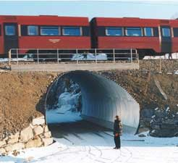 | 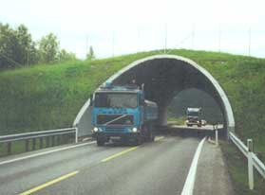
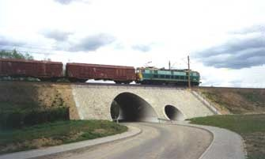
Рис. 2.52.1 Использование гофрированных конструкций в транспортном строительстве
Гофрированные трубы при должном качестве строительства весьма долговечны. Проведенное в 1967 году обследование труб дореволюционной постройки показало, что они находятся в хорошем состоянии.
В целом применение гофрированных конструкций очень эффективно с экономической точки зрения.
Типовые проекты гофрированных водопропускных труб начали разрабатываться с 70-х годов. Актуальность типовых проектов не утрачена и сейчас. Более того, начало строительства в нашей стране транспортных сооружений из гофрированного металла вызвало потребность в типовых проектах конструкций с формой и габаритами существенно отличающимися от тех, что использовались до тех пор.
Особенность работы гофрированных конструкций в теле насыпи заключается в том, что гофрированный металл трубы работает совместно с окружающей грунтовой обоймой, которая должна иметь определенную форму, отсыпаться песчаным грунтом с определенным составом и обязательно с тщательным послойным уплотнением. Этот факт является определяющим как для расчета, так и для срока службы
Сравнение расчетной методики, заложенной в ВСН, с методиками, применяемыми за рубежом, показало следующие отличия:
- В иностранных нормах заложено более резкое падение давления от временной нагрузки с глубиной заложения трубы
- При расчете прочности стенки трубы за рубежом исходят из отсутствия изгибающего момента в трубе. Нормальную силу вычисляют от действия веса столба грунта над трубой и соответствующего давления от временной нагрузки на рассматриваемой глубине. Причем к грунтовой составляющей вводится понижающий коэффициент в зависимости от степени уплотнения грунта. В России, напротив, пренебрегают действием нормальной силы.
- Не смотря на применения сталей с аналогичными прочностными характеристиками для листов и болтов, расчетная прочность стыка трубы в иностранных расчетах в два и более раза превышает ту, что можно определить исходя из наших норм.
Сейчас появилось много методик расчета усилий в стенке гофрированных конструкций с применением метода конечных элементов, но, к сожалению, они сложны, неочевидны, не обоснованы экспериментально и не закреплены нормами. Кроме того, они показывают наличие существенных изгибающих моментов. При этом иностранные исследователи единодушно склоняются к отсутствию таковых. Очевидно, такую ситуацию можно обеспечить лишь скрупулезным выполнением технологии сборки и засыпки конструкции.
Исходя из сказанного, для обеспечения массового строительства конструкций из гофрированного металла требуется создать новую серьезную нормативную базу, обоснованную теоретическими и экспериментальными работами, затрагивающую все этапы проектирования и строительства металлических гофрированных конструкций и в первую очередь простую, универсальную методику расчета таких сооружений.
Из гофрированного металла можно изготовить трубы любого назначения и любой формы.
9.2.1. Круглые и эллиптические гофрированные металлические трубы
Эти трубы наиболее экономичны по площади поперечною сечения. Их конструктивная прочность по отношению к нагрузкам наибольшая. В итоге они в большей степени подходят для высоких насыпей.
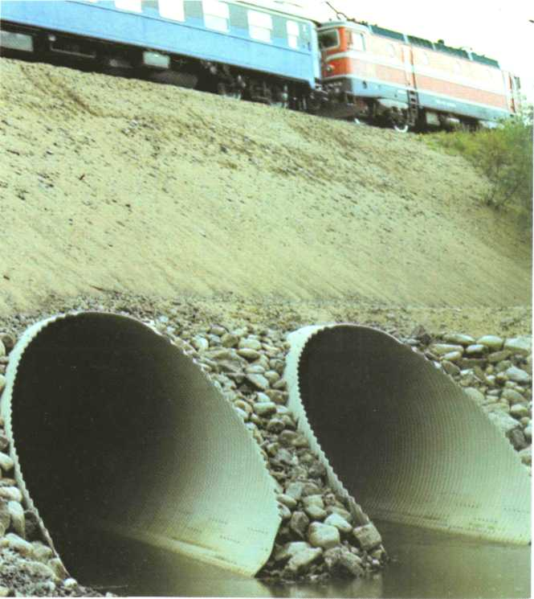
Рис. 2.52.2 Круглые и эллиптические гофрированные металлические трубы
Металлическая гофрированная арка является альтернативой малого моста. Такая форма конструкции позволяет сохранить дно водотока в естественном состоянии. Такие арки высокоэффективны при грунтах с хорошей несущей способностью или скальных грунтах. В этом случае используют мостовые опоры, сохраняя естественное русло водного потока.
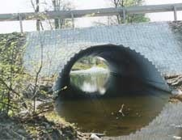
Рис. 2.53. Арка и металлических гофрированных листов

